Министерство образования и науки республики Башкортостан
МКУ Управление образования муниципальный район
Благовещенский район Республики Башкортостан

XXI районная конференция исследовательских и проектных работ
«Лаборатория XXI века»

Направление: «Гуманитарное»
Тема научно- исследовательской работы

«История оружия от древних времен до новейшего времени»

Мухаметкулов Ильяс
обучающийся 6 класса
Муниципальное общеобразовательное бюджетное
учреждение основная общеобразовательная школа села
Староиликово муниципального района
Благовещенский район Республики Башкортостан
Научный руководитель:Мухаметкулова Эльвера Сагитовна ,
учитель начальных классов
МОБУ ООШ с. Староиликово

Благовещенск
2025

Оглавление
Введение 3
1.Оружия древности и средневековья 4

2.Это оружие помогло СССР выиграть Вторую мировую войну 9
3.Тактика технических характеристик и устройства 11
автомата Калашникова
4.Оружие современного мира 13
5.Классификация оружия 15
Заключение 16
Литература 17
Приложение 1 19
Приложение 2 29
Приложение 3 31

Введение
Актуальность исследования.
Темой своего исследования я выбрал не случайно. 21 сентября 2022 г. в Российской Федерации объявили частичную мобилизацию. Мой папа встал на защиту Родины. На данный момент он проходит службу в одном из мотострелковом полку. Ему выдали оружие РПК -1973 года, затем ДШК-1943 года. Тогда мне стало интересно, что за эти оружия. Я начал изучать литературу, сравнивать характеристики оружия разных эпох.
Цель моего исследования проследить историю развития оружия от первобытных времен до наших дней. Сравнить различные типы оружия из прошлого и настоящего.
Для достижения поставленной цели в работе были поставлены следующие задачи:
1.Собрать и систематизировать об оружии различных исторических периодов
2.Изучить литературу по теме исследования
3.Сравнить характеристики оружия разных эпох.
4.Выяснить, что называется оружием.
5.Проследить историю развития оружия.
6. Провести классификацию оружия.
Все выше поставленные задачи позволяют нам определиться с гипотезой: оружие меняется и совершенствуется с развитием человека.
Практическая значимость: работа может быть использована на уроках истории, обществознания и внеклассных мероприятиях.
Объектная область исследования: история.
Объект исследования: история и развитие оружия.
При написании исследовательской работы использовал такие методы : анализ, изучение научной литературы, наблюдение, изучение СМИ, обобщение классификация, опрос.
Что такое оружие? Человечество использовало оружие с древних времен.
Первыми видами оружия были палка и камень. С самого начала основным назначением оружия была в первую очередь защита от хищников, а потом — охота. Но потом оружие стало использоваться и военных целях.
Для каждого исторического периода были характерны свои типы оружия. При этом оружие эволюционировало вместе с эволюцией общества. Более того, эволюция оружия практически всегда есть один из аспектов эволюции общества в целом.
Так что же такое оружие?
Оружие — общее название устройств, предметов и средств, конструктивно предназначенных для лишения жизни/вывода из строя людей и животных и/или выведения из строя техники и сооружений.
Давайте проследим, как развивалось оружие.

1.Оружия древности и средневековья

Палица, булава, цепи
Древними видами оружия были обыкновенная палка, а так же дубина и палица [1] и [2]. Ими ударяли врага, и потому такое оружие называли ударным. Палица - это та же дубина, но снабжённая каменными или металлическими шипами. Разновидностью палицы является булава – оружие ударного действия в виде деревянной рукоятки с каменной или металлической головкой.
На Руси булава с головкой шарообразной формы, разделённой на рёбра-перья, называлась шестопером [3]. Ещё одной разновидностью булавы является кистень - ударное оружие, состоящее из короткой деревянной рукоятки, к концу которой на цепи или на ремне подвешивался груз – камень или гиря с шипами [4]. С совершенствованием брони и шлема – совершенствуется и дубина. Против шлема и брони ничего не мог поделать меч, и для борьбы с закованным в латы рыцарем снова стали использовать отживший свой век дубину и её разновидности. Среди них булава с острыми шипами. Она носила название моргенштерном [5] – представляло собой булаву с навершием, имевшим длинные и острые шипы. Ими сражались всадники. Пешие воины использовали цепи, состоящие из палки рукоятки и короткого ударного била. Ещё использовали боевой молот [6] – это ударно – дробящее оружие цилиндрической формы. В X веке появляется клевец [7].
Копьё, пика и алебарда
В начале каменного века человек использовал палку с заострённым концом, а потом стал прикреплять к ней наконечник из кремня, а позже костяные. Так родилось копьё [8] – колющее, а также метательное длиннодревковое оружие. Такое оружие называется древковым. Появление бронзы вызвало расширение и разнообразие форм наконечников копья, которое стало наступательным оружием. В Древней Руси копьё было самым распространённым видом оружия. Часто к наконечникам копий привязывали «султан» - раскрашенный, развевающийся на ветру пучок конских волос.
Ощетинившаяся копьями древнегреческая фаланга была грозной силой. Её не смогли одолеть даже персидская армия, покорившая многие государства. Македонская фаланга представляла собой «лес копий». Ничто не могло устоять перед ней [9]. Не было в истории человечества народа, который не использовал бы копьё. Небесный покровитель воинства Георгий Победоносец поразил змея-людоеда именно этим оружием. Даже название монеты-копейки произошло от изображавшегося на ней всадника с копьём [10].
На Руси с XII века получила распространение рогатина – разновидность копья с более широким и массивным наконечником, посаженным на древко. Русские казаки с пиками представляли с собой грозную силу. Развёрнутое построение казаков в бою называлось лавой [11]. В Средние века немцы и швейцарцы к древку копья стали приделывать различного вида лезвия и наконечники. Так в 1400 –е годы появилась алебарда, получившая затем широкое распространение в Европе [12]. В Англии алебарду с крючьями называли биль-широкое лезвие с крюком [13], насаженное на деревянное двухметровое древко. Биль был любимым оружием англичан и использовался ими с XIV-XVII век. Разновидностью алебарды был протазан [14] – копьё с плоским и длинным металлическим наконечником, насаженным на длинное древко. Это древковое оружие стали использовать телохранители, почётная гвардия [15].
В XVI веке рогатина превратилась в рунку, получив дополнительные кручья, а боевые вилы, получив клинок, стали называться «косарь».
Боевые топоры
В период каменного века популярным был топор [16].Сначала топоры делали из куска кремня, вставленного в расщеплённую палку. Первые бронзовые топоры появились в Месопотамии в 4-м тысячелетии до н.э. Открытие железа привело к появлению многочисленных вариантов боевых топоров, в том числе с широким лезвием. Боевые топоры франков назывался франциска [17]. Его они часто использовали как метательное оружие. Одним из вариантов топора с лезвием в форме полумесяца была секира. С XV-XVI веков на руси их вытеснил бердыш [18] – вариант топора с искривлённым наподобие полумесяца лезвием, насаженным на длинное древко.
Лук и арбалет
В каменном веке было изобретено метательное оружие – лук, который позволил человеку поражать дичь и противника на расстоянии. Были простые луки – это согнутая в дугу гибкая деревянная палка, концы которой стянуты тетивой. Его использовали римляне, древние германцы, норманны, англосаксы и другие народы. Сложные луки составляли из упругого гибкого дерева, усиленного сухожилиями и роговыми пластинками. Около 450 года до н.э. китайцы изобрели арбалет – буквально «лук живота». Он назывался так потому, что ложе прижималось к животу и лук натягивался с помощью веса всего тела. Такое оружие в Европе появилось только в IX веке. Лук, укреплённый на деревянной ложе получил распространение в 1100-е гг. [19]. Тяжёлая арбалетная стрела или болт, обладала большой пробивной силой и на расстоянии 360 метров пробивала латы и щиты противника. За минуту из арбалета выпускалось до четырёх стрел. Разновидностью арбалета был аркебуз со стволом для метания пуль. Сходное название - аркебуза – получил в XV веке один из первоначальных образцов ручного огнестрельного оружия. В Греции применяли полиоркет – арбалет, выпускавший по очереди 8-10 стрел. Из древнего метательного оружия сегодня используется арбалет. Его применяют подразделения войск специального назначения.
Меч, сабля и штык
Меч – самое известное клинковое оружие. Наряду с мечом широкое распространение получил кинжал – вспомогательное клинковое оружие, для нанесения колющих ран [21]. Это холодное оружие было удобное для ношения. Из кинжалов в будущем возникли штыки. В VII веке у кочевников Востока появилось рубящее оружие с кривым клинком и лезвием на выгнутой стороне. Это была сабля, быстро покорившая мир. [22]. Будучи лёгким оказалось незаменим в ближнем бою. На руси сабля известна с IX века, а с XVI века в России была принята на вооружение шашка.
Щиты
Щит возник в глубокой древности делался из дерева, плетённых прутьев, тростника, кожи. Щит держали в левой руке, отражая им удары вражеских мечей и копий, укрываясь от стрел [23]. Древние римляне пользовались круглыми железными и четырёхугольными продолговатым и изогнутым щитом, обтянутый кожей. Он назывался скутом [24], напоминал полуцилиндр, закрывал воина от плеч до колен.На Руси были распространенны длинные каплевидные щиты, закрывавшие пеших воинов. У конников были круглые щиты.
Шлем
Шлем – защитный головной убор воина. В первобытно - общинные времена шлемы изготавливались из цельного куска дерева, плетённых прутьев, кожи и украшались перьями. Первые медные и золотые шлемы были найдены в Месопотамии при раскопках города Ур. Они были сделаны в 3 тысячелетии до н.э. Шлемы древних народов походили на металлические шапки или на маски. Греки придумали наносник – металлическую полоску, закрывавшую переносицу. К верхушке всех древнегреческих шлемов крепились высокие гребни из конского волоса [27]. Древнеримские легионеры носили железные шлемы с широкими нащечниками [28]. В Древней Руси использовали шлемы конической формы. Самым известным русским шлемом является шлем киевского князя Ярослава Всеволодовича (1210 г.). Он украшён рельефным изображением Архангела Михаила, выполненным из серебра. Шлем был потерян князем в Липецкой битве и случайно найден много столетий спустя. В XII веке появилась первые забрала – маски, опускавшиеся и поднимавшиеся [29]. В середине XV столетия получили распространение шлемы салад с опущенными к низу полями. Затем в XVI веке изобрели решётчатый шлем с козырьком и забралом в виде решётки
Доспехи
В первобытные времена доспехи изготавливались из шкур животных и из других материалов. Приоритет в изготовлении бронзовых доспехов принадлежит древним грекам. В VIII веке до н.э. они изобрели поножи или наголенники, а также наручи, панцыри – нагрудники из двух половинок. Римские легионеры носили лорику сегментированную – доспехи из пластин, соединявшихся вместе с шарнирами, крючками, ремнями и застёжками. Лорика прекрасно защищала корпус воина [30]. В XI веке вторую жизнь обрела кольчуга, защищавшая от ударов копья и меча. Латы весили 25 килограммов. Их носили только тренированные и физически крепкие рыцари. Латы изготавливались по заказу и подгонялись по фигуре заказчика. Состоял из следующих элементов: шлема, воротника, наплечника, панцыря, наручей, бедренников, наколенников наголенников. Стоили очень дорого [32].
К XV веку стали изготавливать конские латные доспехи.

Метательные машины
Метательные машины изобрели в Сиракузах около 400 года до н.э. Первая метательная машина представляла собой большой арбалет на деревянном станке. К 340 году до н.э. у македонского царя Филиппа II появилась более мощная метательная машина. Она использовала силу упругости скрученных жил животных, то есть была торсионной (от латинского слова «торсио» - скручивание). Бросала камни по крутой траектории [33]. Бриколь прицельно метала тяжелые стрелы. Она представляла собой станок с вертикальной стойкой, на которой устанавливались стрелы. Рядом со стойкой находилась упругая доска. Освободившись от натяжения, она резко ударяла по хвостовинам стрел, которые поражали противника на расстоянии 900 метров. Позже стреломёты стали именовать баллистами, а камнемёты – катапультами. В IV веке н.э. римляне использовали более простую и лёгкую в изготовлении катапульту, которую они называли скорпион, а чаще онагр [34], что означало «дикий осёл».
В XII веке была изобретена фрондибола (французы называли её требуше) [35] – машина навесного действия, использовавшая силу тяжести.

2.Это оружие помогло СССР выиграть Вторую мировую войну

Винтовка Мосина[1]
Первые модификации «трехлинейки» начали выпускаться еще в 1891 году и применялись в боях Первой Мировой войны и революции 1917 года. В начале 30-х годов появилась снайперская разновидность винтовки Мосина, которая и стала самым распространенным оружием среди пехотных войск.Бывший охотник, якут Федор Охлопков уничтожил с её помощью 429 немецких солдат.Одна такая винтовка в руках умелого снайпера могла поразить несколько десятков, а то и сотен врагов.

Пулемет ППШ[2]
Самый массовый пулемёт-пистолет времен ВОВ, которого бойцы ласково называли «папаша», можно чаще другого оружия увидеть на плакатах, медалях, в составе памятников, в кино и компьютерных играх. Иногда его называют «символ победы».
Его достоинствами были дешевизна производства, устойчивость к сильным морозам, высокая скорость (от 900 выстрелов в минуту) и эффективность стрельбы. Пуля легко пробивала насквозь солдата в зимней одежде с 200 метров. Также оружие отличалось «выносливостью». Одного пулемета хватало на 30 тысяч выстрелов.

Пулемет ДП-27[3]
На третьем месте в рейтинге массовости находится пулемет Дегтярева, выпущенный в 1927 году. Вес 9 кг без патронов, скорость стрельбы 500 выстрелов в минуту, дальность от 800 до 2500 метров.

ГАЗ-ММ[4]
«Полуторка» — самый массовый военный автомобиль тех лет, основное средство для доставки боеприпасов и транспортировки раненых.
Именно этой машине посвящена песня Эдуарда Хиля «Грузовичок-фронтовичок».
ГАЗ-ММ отличался небольшим весом среди других грузовых автомобилей и был главным транспортом для доставки грузов по льду Ладожского Озера – так называемой «Дороге жизни», единственного пути, которая связывала Ленинград с остальной страной в период блокады.

Пушка ЗИС-3[5]
«Зося», она же «Залп имени Сталина» — самое массово выпускаемое артиллерийское орудие ВОВ, а по некоторым данным, за всю историю мировых войн.
В биографии ЗИС-3 есть очень много интересных деталей. Например, первая партия из 1000 пушек была выведена на фронт тайком от Сталина, задолго до «официального одобрения». Подробнее об этом можно почитать в книге «Оружие победы», под авторствам создателя «Зоси», Василия Грабина.

Танки Т-34[6]
Тридцать четверка» — самый массовый средний танк ВОВ.
Если в вашем городе на центральной площади стоит танк, то с большой долей вероятности это именно он.
Оксфордский историк Норман Девис писал о наших танках так: «Маневренные советские Т-34 «охотились стаями», как волки». Такого эффективного оружия против неповоротливых германских «Тигров» не было ни у одной другой страны.
БМ-13 «Катюша»[7]
Когда первая «Катюша» подъехала к захваченной врагом станции Орша, то немцы даже не успели сообразить что к чему, так как сразу оказались охвачены огнем со всех сторон. Это супер-эффективное оружие было секретным и солдатам была дана инструкция в случае угрозы захвата врагами немедленно уничтожать зенитную установку.
К настоящему времени в мире сохранилось чуть больше пары десятков БМ-13.

Истребитель ЯК-9[8]
Самый массовый истребитель ВОВ. Был разработан под руководством авиаконструктора Александра Яковлева. Из металла (дюралюминия) была сделана только часть обшивки самолета, в некоторых местах его заменяла фанера или просто полотно.

3.Тактика технических характеристик и устройства автомата Калашникова
В 1947 году автомат Калашникова был принят на вооружение. Первым калибром АК стал 7,62 миллиметра. Это было чрезвычайно мощное оружие - с 300 метров автоматная пуля пробивала кирпичную кладку и могла убить прятавшегося за ней бойца.
Позже появилась задумка 5,45-мм укороченный автомат. Он разрабатывался конструкторами отдела Калашникова. Приняв за основу АК-74, установили длину ствола, при которой начальная скорость 5,45-мм пули равнялась скорость 7,62-мм пули при выстреле из АКМ.
В 1993 была разработана гамма автоматов АК101,102, разных калибров и эксплуатационных назначений.
В 1997 году отметили 50-летие автомата АК-47.
Автомат Калашникова является индивидуальным оружием, а 5,45-мм ручной пулемёт Калашникова является оружием стрелкового отделения. Они предназначены для уничтожения живой силы и поражения огневых средств противника. Для поражения противника в рукопашном бою к автомату присоединяется штык-нож. Для стрельбы и наблюдения в условиях естественной ночной освещённости к автоматам АК74Н, АКС74Н и пулемётам РПК74Н и РПКС74Н присоединяется ночной стрелковый прицел универсальный (НСПУ).
Из автомата ведётся автоматический или одиночный огонь. Автоматический огонь является основным видом огня: он ведётся короткими (до 5 выстрелов) и длинными 10 выстрелов очередями и непрерывно. Подача патронов при стрельбе производится из коробочного магазина ёмкостью - на 30 патронов. Магазины автомата и пулемёта взаимозаменяемы. Прицельная дальность стрельбы 1000 м. Наиболее действительный огонь по наземным целям: у автомата – на дальности до 500 м, у пулемёта – на дальности до 600, а по самолётам, вертолётам и парашютистам у автомата и пулемёта на дальности до 500 м. Сосредоточенный огонь из автоматов и пулемётов по наземным групповым целям ведётся на дальность до 1000 м. Дальность прямого выстрела: у автомата по грудной фигуре-440 м, по бегущей фигуре -625 м; у пулемёта по грудной фигуре-460 м, по бегущей фигуре 640 м. Темп стрельбы-около 600 выстрелов в минуту. Боевая скорострельность: при стрельбе очередями из автомата-до 100, из пулемёта-до 150 выстрелов в минуту; при стрельбе одиночными выстрелами из автомата-до 40, из пулемёта-до 50 выстрелов в минуту. Вес автомата без штыка-ножа со снаряжённым патронами пластмассовым магазином: АК74-3,6 кг; АК74Н-5,9 кг; АКС74-3,5 кг; АКС74Н-5,8 кг. Вес штыка-ножа с ножнами 490 г.
АК состоит на вооружение в более ста странах. АК- это не просто символ надёжного оружия. Очень многим он сохранил жизнь в самых жарких, самых суровых боях
4.Оружие современного мира
Успехи Российской армии в специальной военной операции на Украине обеспечены не только мужеством и отвагой наших бойцов, но и в значительной степени тем, что Вооружённые силы России оперативно снабжаются новейшими образцами вооружений и боевой техники.
МиГ-31 предназначен для перехвата и уничтожения воздушных целей на предельно малых, малых, средних и больших высотах в любое время суток, в простых и сложных метеоусловиях, при применении противником активных и пассивных радиолокационных помех, а также ложных тепловых целей. Группа из четырёх самолётов МиГ-31 способна контролировать воздушное пространство протяжённостью по фронту до 1100 км. [1]
ТОС-1А «Солнцепёк»
Предназначена для вывода из строя легкобронированной и автомобильной техники, поджога и разрушения сооружений и зданий, уничтожения живой силы противника, расположенной на открытой местности и в фортификационных сооружениях, осколками, ударной волной, создаваемыми на площади цели при массированном применении неуправляемых реактивных снарядов в термобарическом и дымозажигательном снаряжении. [2]
Ракетный комплекс Искандер
Основное назначение ОТРК «Искандер» — это уничтожение систем ПВО и ПРО противника, а также важнейших объектов, прикрываемых ими.
Ракеты для «Искандер-​​К» и «Искандер-​​М», хотя и запускаются с одной и той же самоходной пусковой установки, но являются принципиально разными. «Искандер-​​М» использует высотную (высота полета 50 км) сверхманёвренную (перегрузки 20-30 G) квазибаллистическую ракету со стелс-​​технологиями, сбрасываемым модулем РЭБ и ложными мишенями с целью обхода систем ПРО и поражения защищаемых ими объектов на дальности до 500 км. [3]

Ракета Х-101 (Х-102 в исполнении с термоядерной боеголовкой)
стратегическая крылатая ракета «воздух-​​земля» с использованием технологий снижения радиолокационной заметности. [4]
«Панцирь» - это целое семейство зенитный ракетно-​​пушечный комплексов малого радиуса действия, размещаемый на гусеничном шасси, колесном шасси грузовика, прицепа или устанавливаемый стационарно Комплекс предназначен для защиты малоразмерных объектов от средств воздушного нападения (как пилотируемых, так и беспилотных). Кроме того комплекс способен вести борьбу с легкобронированными наземными целями, а также живой силой противника. [5]
Су-35 — российский многоцелевой сверхманёвренный истребитель поколения 4++.. Серийный истребитель для ВКС. [6]
Х-47М2 «Кинжал» — российский гиперзвуковой авиационный ракетный комплекс. Гиперзвуковые ракеты комплекса способны поражать как стационарные объекты, так и надводные корабли: авианосцы, крейсеры, эсминцы и фрегаты. [7]
БПЛА "Герань" начал применяться в боевых действиях с сентября 2022 года. Эти беспилотники используются вместе с крылатыми ракетами для ударов по объектам противника. [8]
«Ланцет» — это летающая бомба, которая может разведывать и атаковать неподвижную цель под управлением оператора. БПЛА способен наносить удары с помощью осколочно-фугасных боезарядов (для поражения живой силы и легкой техники) либо пикировать на объект и взрываться вместе с ним, используя кумулятивные боезаряды и поражая даже боевые танки. Из-за этого его также называют дроном-камикадзе. [9]
«Оре́шник» — российский экспериментальный подвижный грунтовый ракетный комплекс и одноимённая баллистическая ракета средней дальности, название которой впервые произнёс 21 ноября 2024 года президент России Владимир Путин после ракетного удара по Днепру в ходе российского вторжения в Украину. [10]

5.Классификация оружия.
Существует несколько способов классификации оружия: по назначению, по категории лиц, его использующих, по мобильности. по принципу поражающего действия и т. п.
По назначению оружие подразделяется на:
Обычное оружие
- огнестрельное оружие
- травматическое оружие
- артиллерийское вооружение
- гладкоствольное оружие холодное оружие
- пневматическое оружие
- метательное оружие
- газовое оружие
- нервно-паралитическими, отравляющими
- зажигательное оружие
- мина или граната
- ракетное оружие
- торпедное оружие
Оружие массового поражения
- ядерное оружие
- химическое оружие
- боевые отравляющие вещества
- биологическое оружие
Нетрадиционное оружие, оружие на новых физических принципах
- генетическое оружие
- геофизическое оружие
- инфразвуковое оружие
- лазерное оружие
- радиологическое оружие
- сверхвысокочастотное оружие
- ускорительное оружие
- электромагнитное оружие
- плазменное оружие
- психотронное оружие
Результаты опроса
Я провел опрос. В опросе участвовали 15 человек.
Были такие вопросы:
  - Орудия древних времен.
Из древнейших орудий знают: копьё (80%), лук (9%), меч (80%), доспехи (55%), сабля (35%).
  - Какие оружия были использованы в годы Великой Отечественной войны?
Катюша (95%), Винтовка Мосина (70%), пулемет ППШ (45%), танки (80%)( а именно какие не могут назвать)
3 Современные виды оружия
Автомат Калашникова (70%), Ракетный комплекс Искандер (50%) БПЛА -60%( название не все знают), Орешник-(90%).
Заключение
Исследовательская работа позволила мне получить новые знания о происхождении оружия, его развитии и роли в истории человечества, а так же осознание того факта, что оружие может служить как защитой для сохранения мира на Земле , так и страшной угрозой миру, и лишь благодаря неустанным усилиям, лидеры многих стран договорились ограничить его распространения и прекратить его испытания.
2025-й год в России объявлен «Годом защитника Отечества», а в Башкортостане «Годом поддержки участников специальной военной операции и членов их семей»
Я хочу, чтобы мир был в каждом доме и на всей планете. Он всегда необходим людям. К сожалению, к полному разоружению люди в современном мире еще не готовы.
Древние и средневековые оружия нашли своё продолжение в будущем (например: метательные оружия древности - катапульты, баллисты, фрондиболы можно сравнить с современными гаубицами «МСТА», «ГИАЦИНТ», артиллерийскими установками «ПИОН», «АКАЦИЯ», установкой залпового огня «СМЕРЧ, «УРАГАН», «ГРАД»; древние и средневековые щиты с современными средствами ПВО «ТУНГУСКА», «БУК», «ПАНЦЫРЬ С-1», с системой «С-300», «С – 400»; луки и стрелы с современными пистолетами, автоматами, пулемётами различных модификаций; древние кольчуги с современными бронежилетами). Их предназначение: либо для защиты, либо для нападения.
Список литературы
- Афанасьев Н.М. Первые залпы. - М.: Воениздат, 1982.
- Бескровный Л.Г. Русская армия и флот в 19 веке. - М.: Русич, 1999.
- Великая Отечественная война. 1941-1945. Иллюстрированная энциклопедия. – М.: ОЛМА ПРЕСС Образование, 2005.
- Военная история Отечества с древнейших времен до наших дней. – М.: Воениздат,1995.
- Горелов В.А. Огненный ковер. Газета «Красная звезда» 10 июля 1991 г.
- Иванов А. "Артиллерия Германии во Второй Мировой войне", СПБ, 2003 г.
- Широкорад А.Б. Отечественные минометы и реактивная артиллерия. Под общей редакцией А.Е. Тараса. – Мн.: Харвест, М.: ООО “Издательство АСТ”, 2000. – С.299-303.
Интернет-ресурсы phphttp://velikvoy.narod.ru/vooruzhenie/vooruzhcccp/artilleriya/reaktiv/bm-13-sn.htm
http://ru.smiletemplates.com/search/powerpoint
http://nachalka1.74335s013.edusite.ru/p9aa1.html

Приложение 1
Оружия древности и средневековья

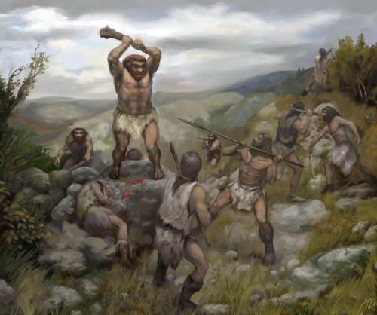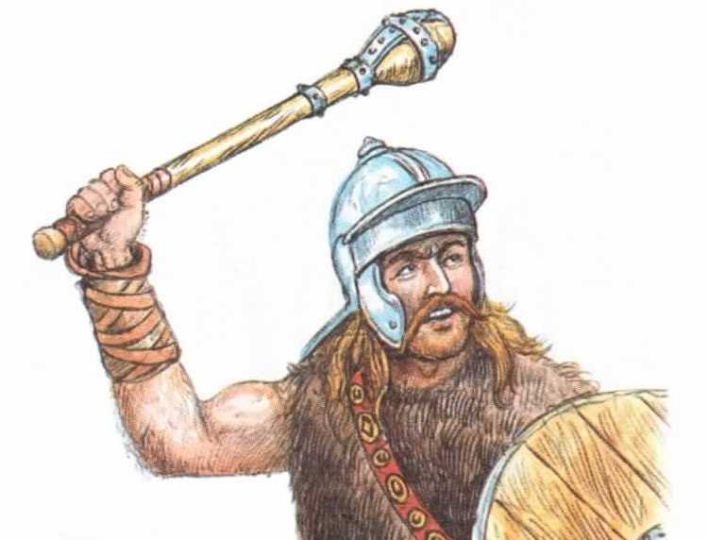
Неандарталец с дубиной [1] Палица [2]

[3]
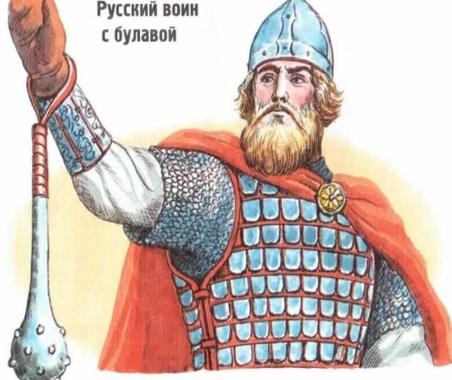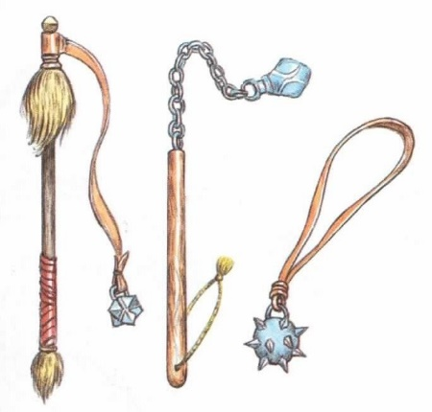
Кистень и его виды [4]
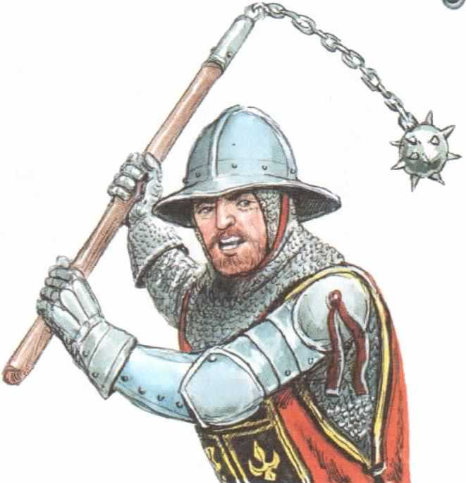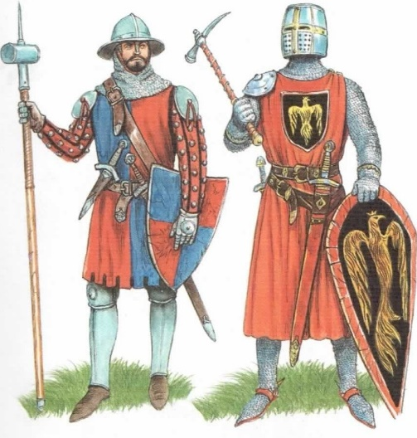
Рыцарь с моргенштерном [5] Воин с боевым молотом (колотушкой) - слева
Воин с клевцом – справа [6][7]

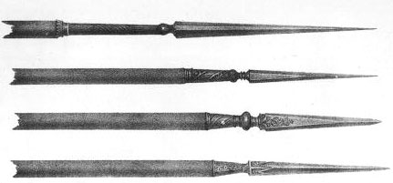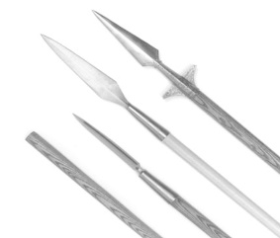
Копья [8]
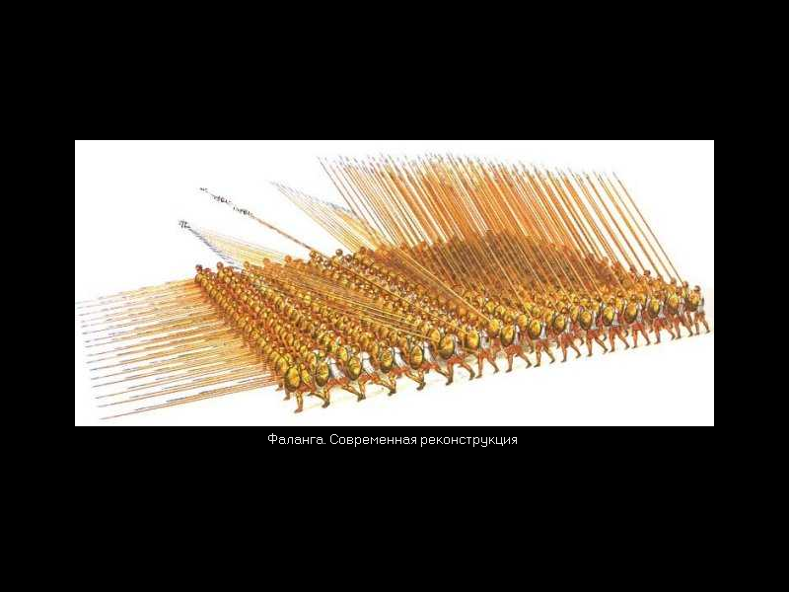
Македонская фаланга с «лесом копий» [9]
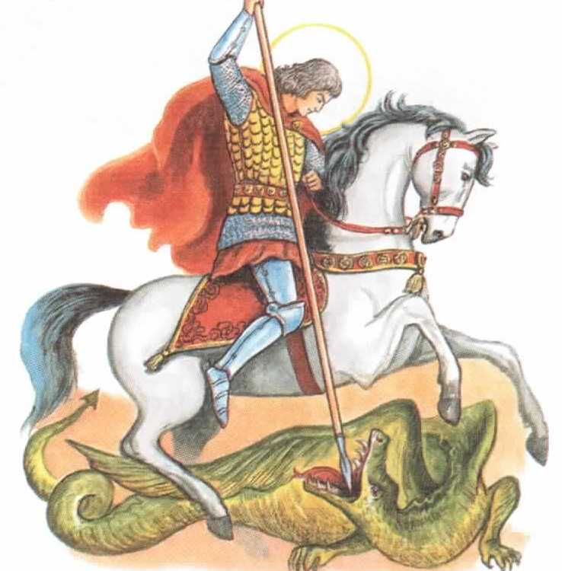
Небесный покровитель воинства Георгий Победоносец поразил змея-людоеда копьём[10]

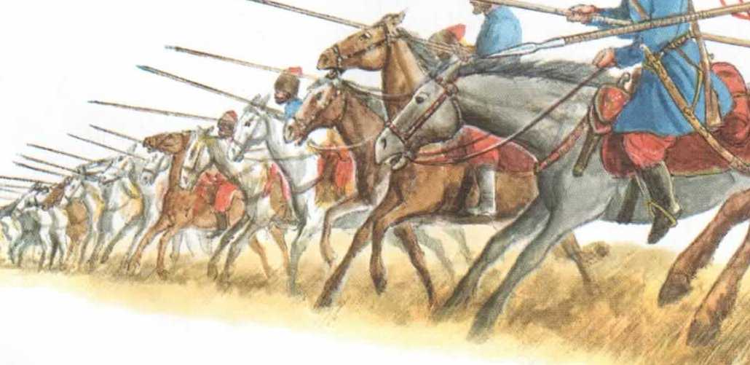
Русские казаки с пиками[11]

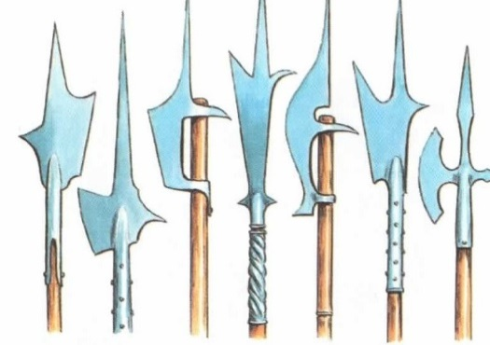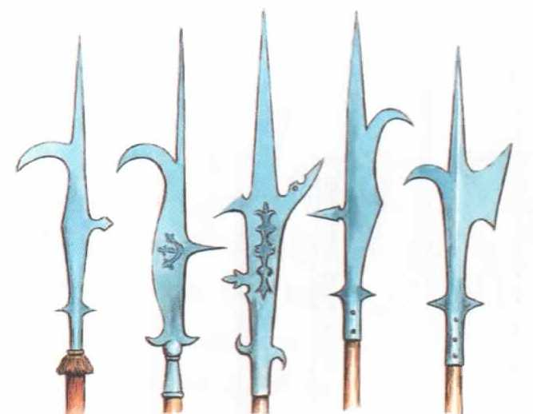
Алебарды XIV-XVI веков [12] Английские били[13]

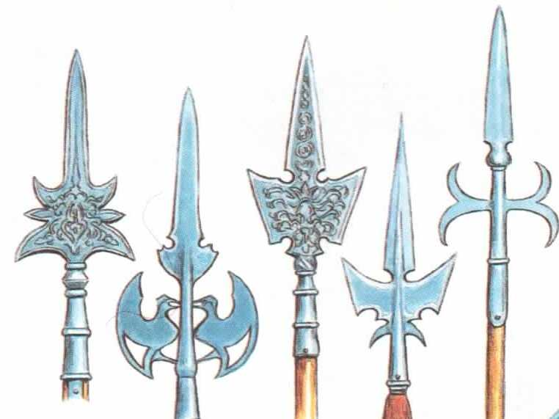
Наконечники протазанов {14]


Рим. Ватикан. Почётные гвардейцы Папы Римского с протазанами.
Протазаны есть и в наше время.[15]

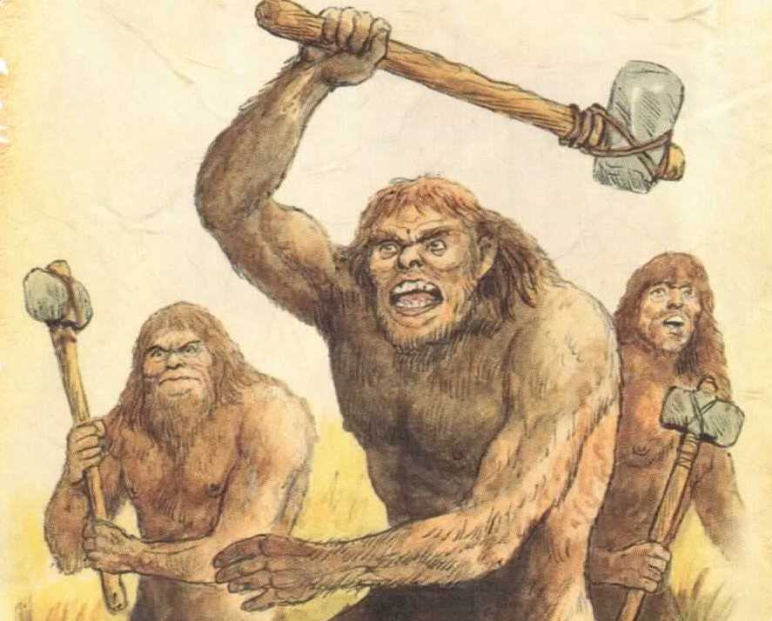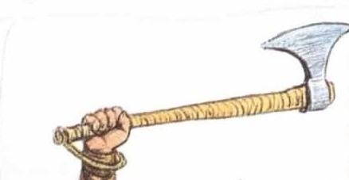
Каменный топор у первобытных людей [16] Франциска – франкский топор [17]

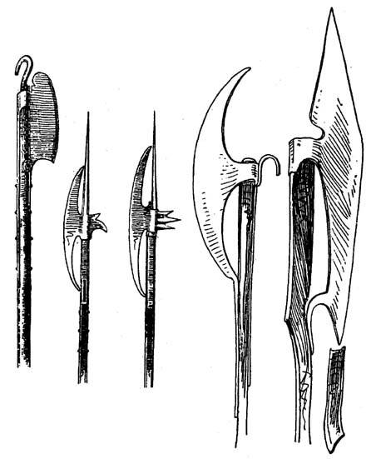
Бердыши[18]
[19]
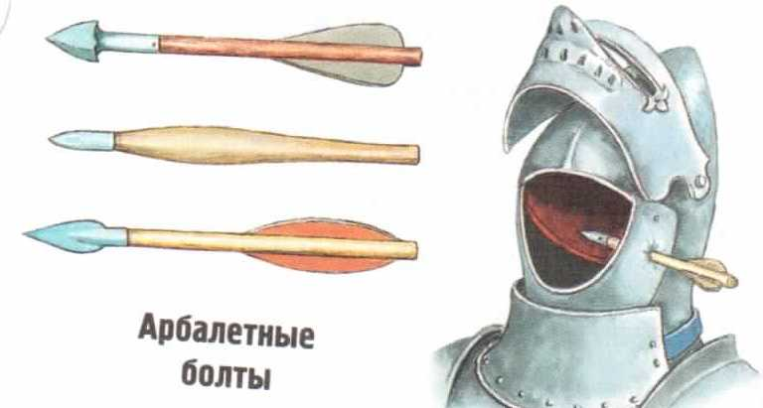
[20]
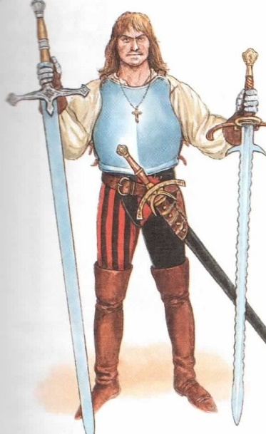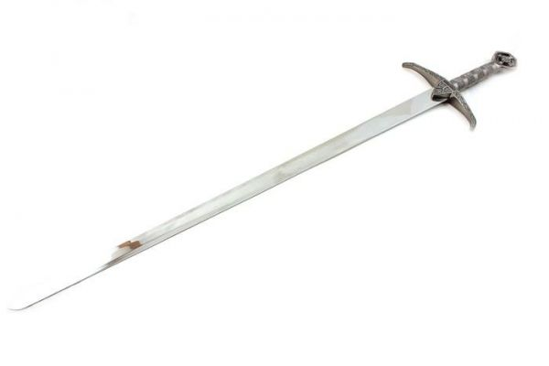
Богатырский меч
[21]
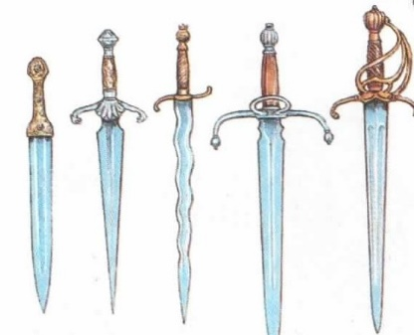 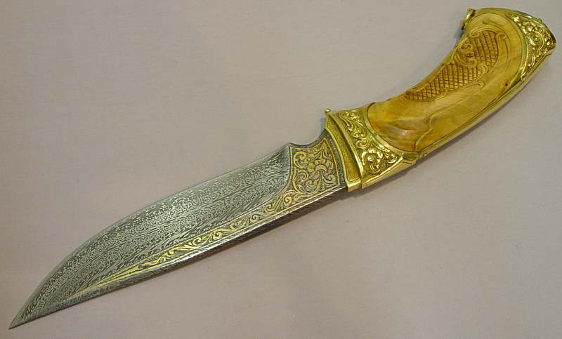[22]

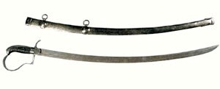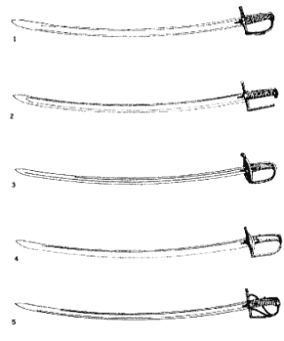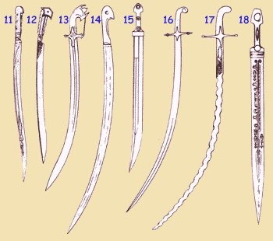
Сабли [23]

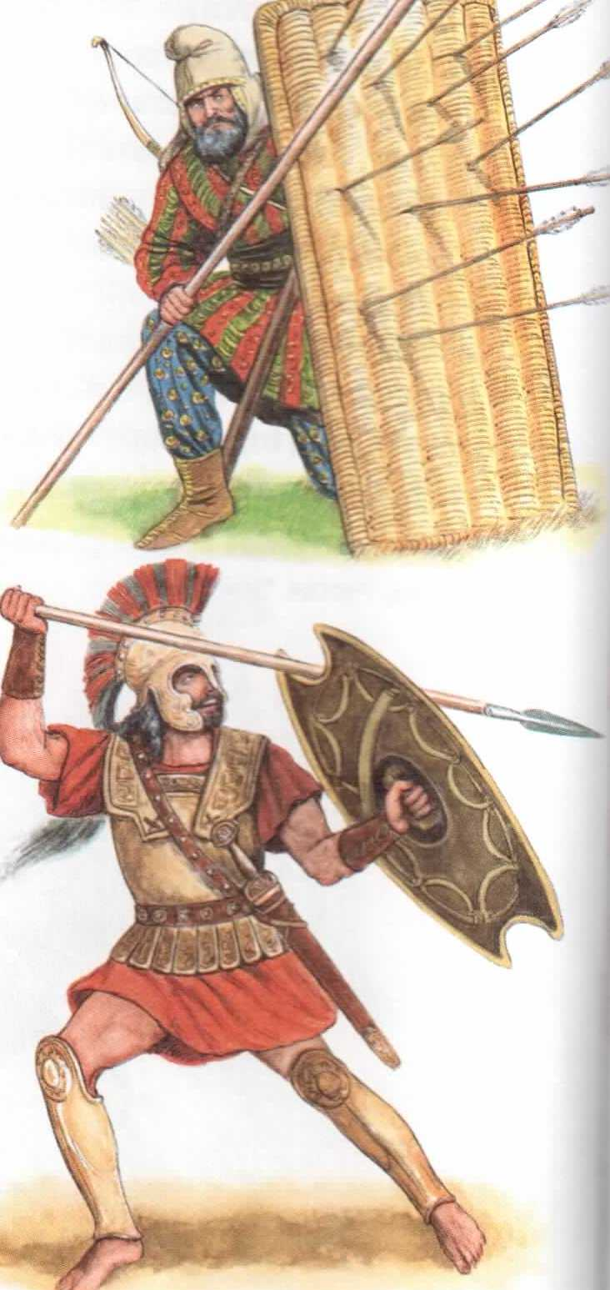 Древние щиты[24]

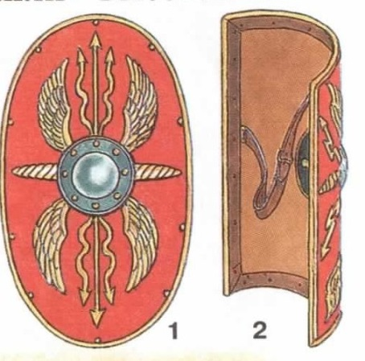
Щиты древнеримских воинов [25]

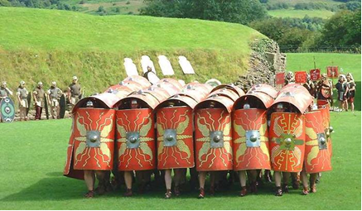
[26]
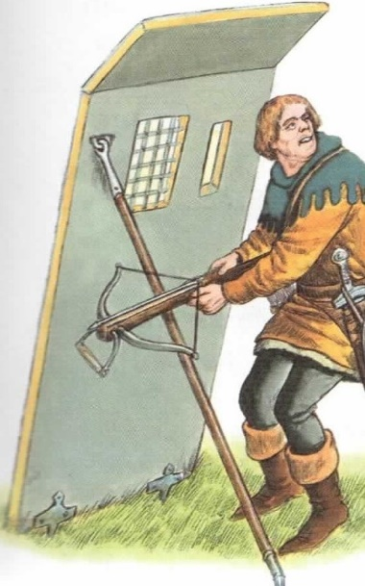
[27]
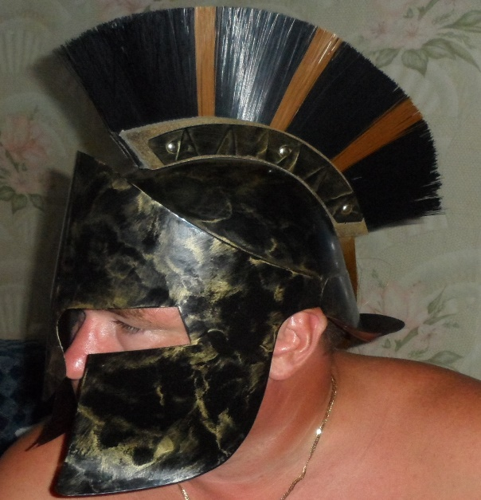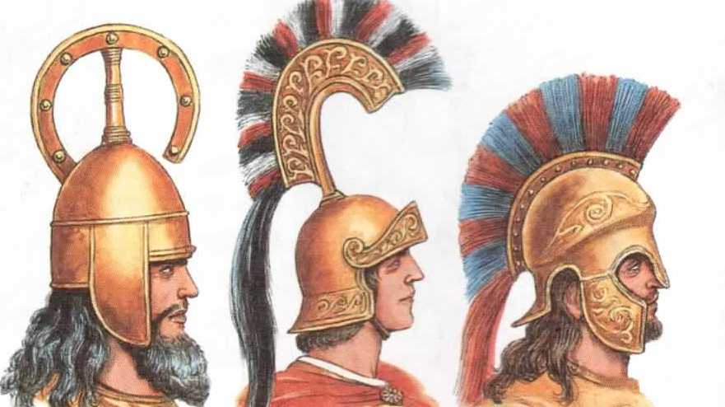

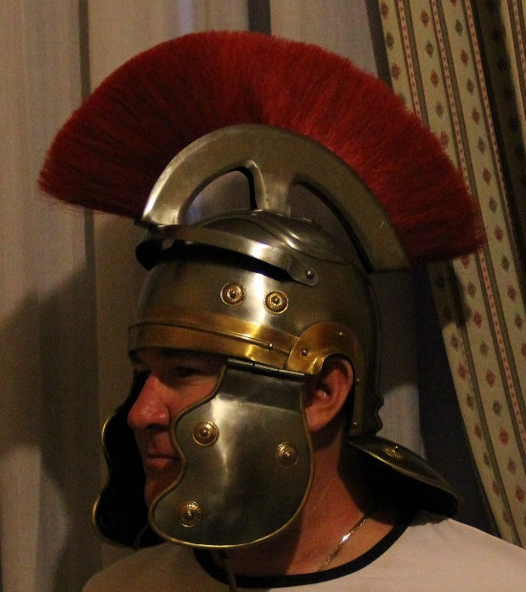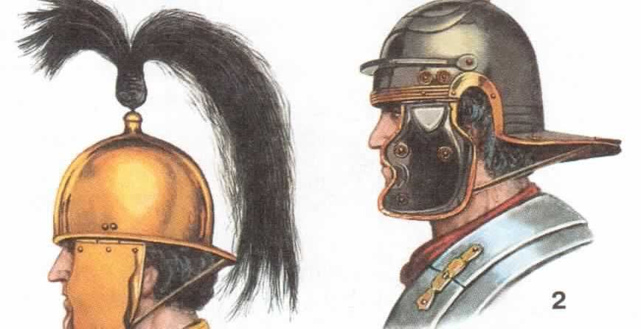
Папа в шлеме древнеримского воина {28]
[29]
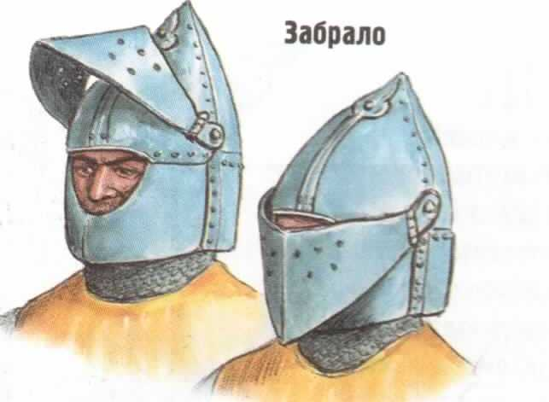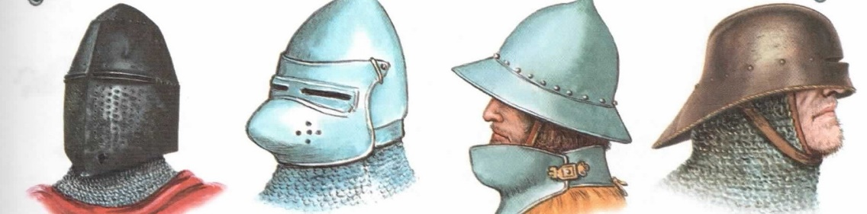

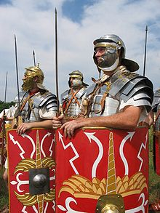
Древнеримский солдат-легионер в лорике {30]

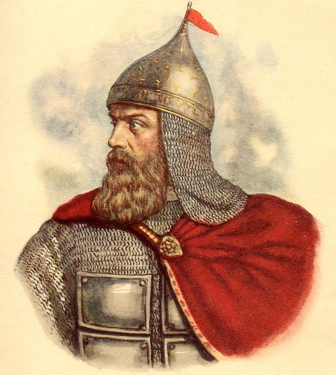
Дмитрий Донской в кольчуге[31]

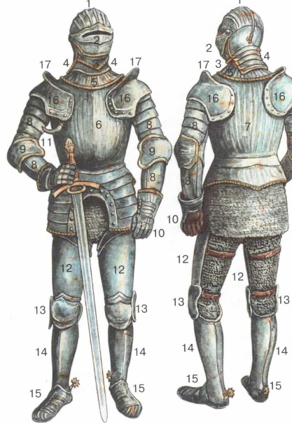
Доспехи рыцаря в XVI веке [32]
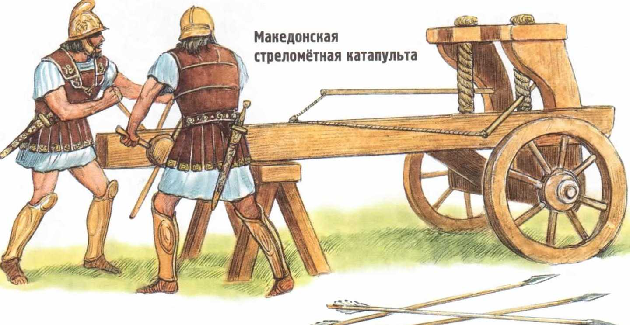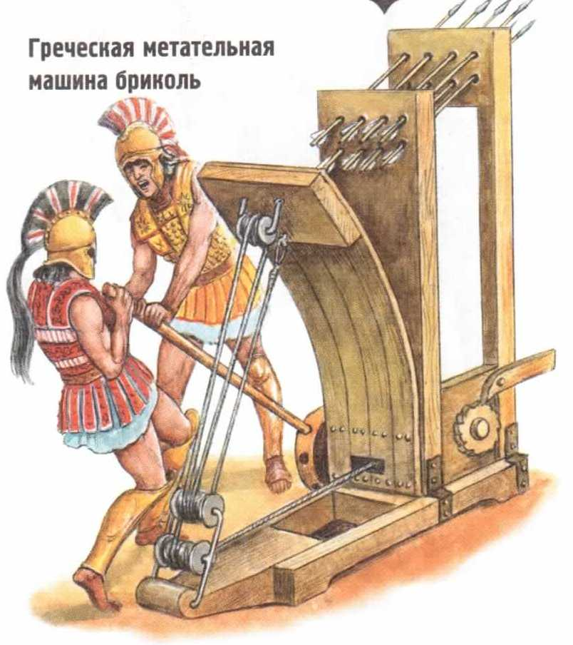
Македонская стреломётная катапульта [33] Греческая метательная машина
бриколь

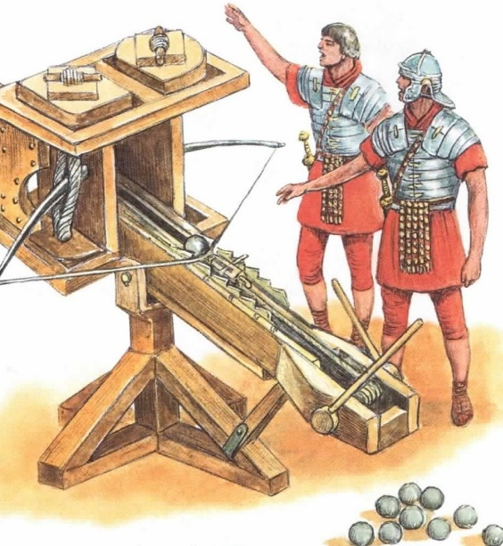
Римский онагр [34]

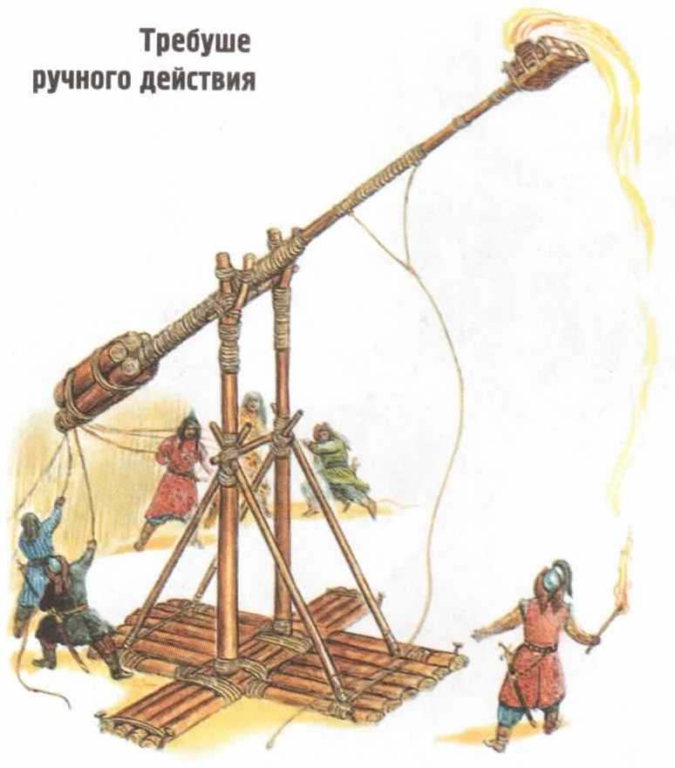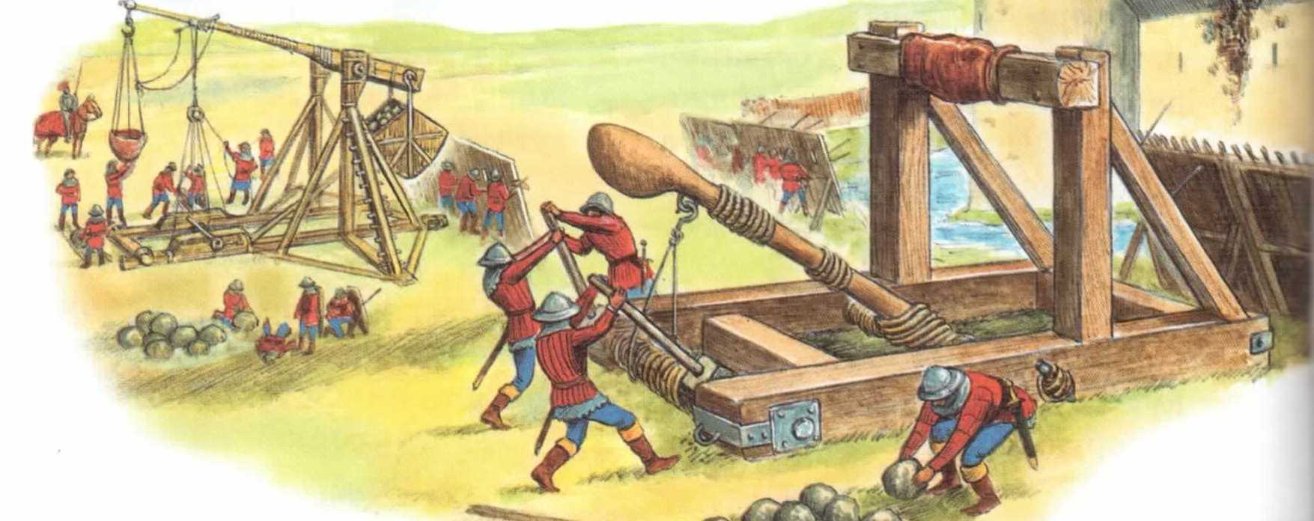
Требуше ручного действия [35] Требуша и катапульта

Приложение 2

Это оружие помогло СССР выиграть Вторую мировую войну
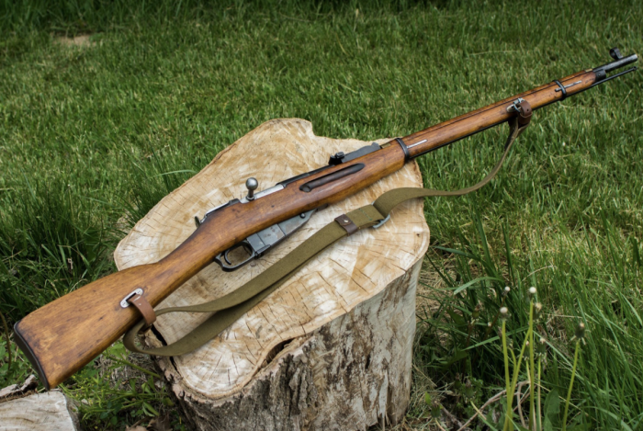 Винтовка Мосина [ 1 ]
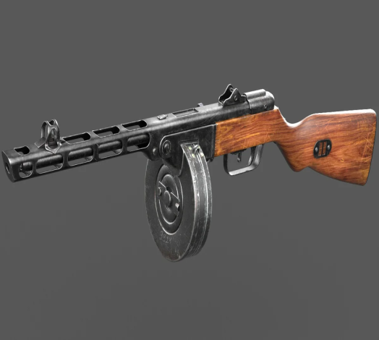

Пулемет ППШ [2]

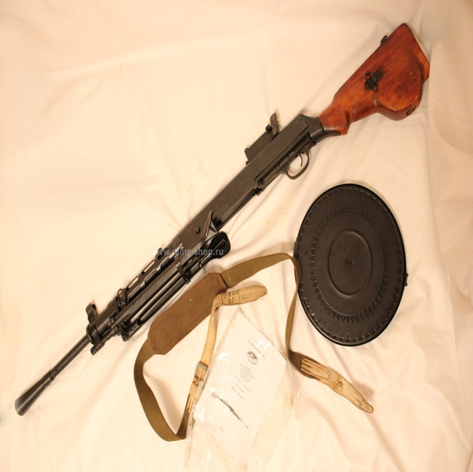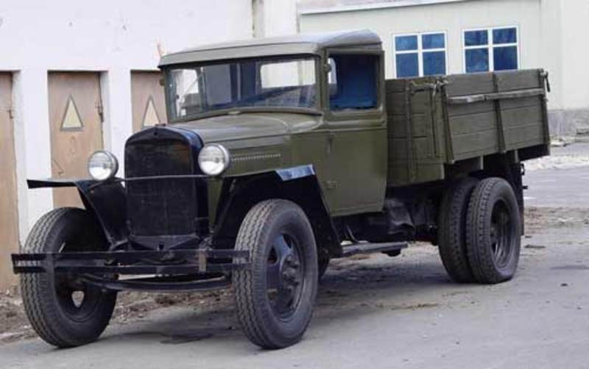

Пулемет ДП-27 [3] ГАЗ-ММ [4]

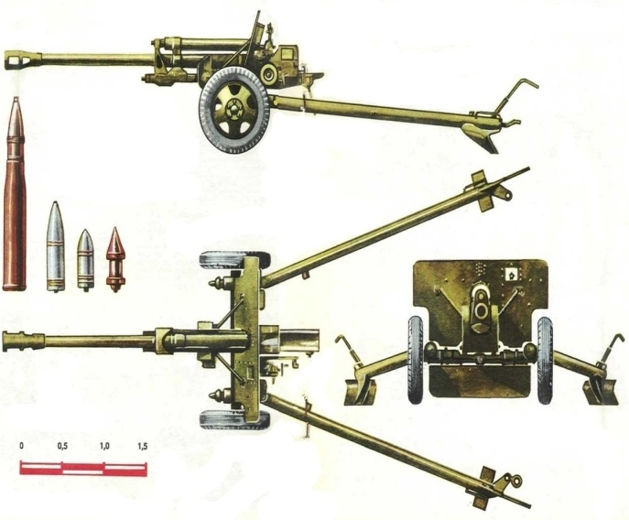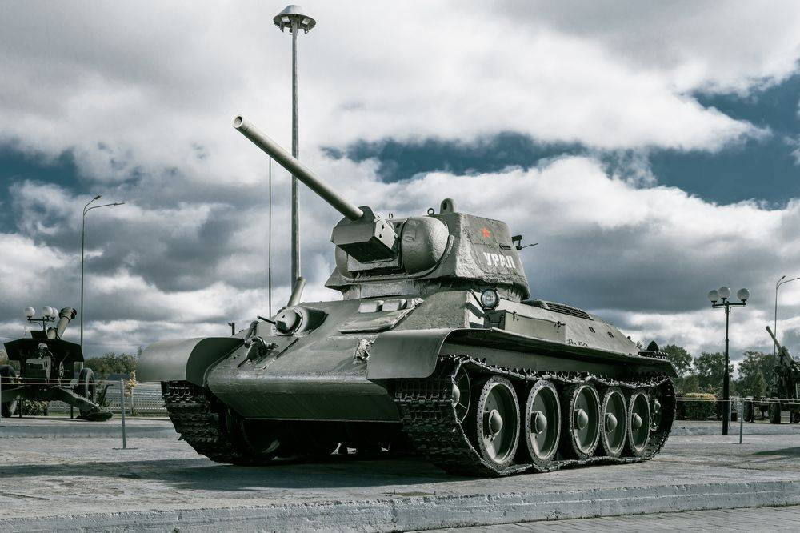

Танк Т-34 [ 6]

Пушка ЗИС-3 [ 5]
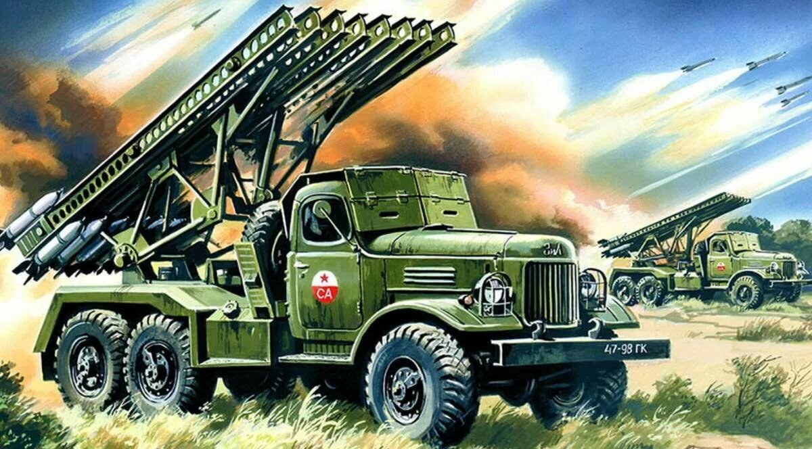 БМ-13 «Катюша» [7]
Истребитель ЯК-9 [8]
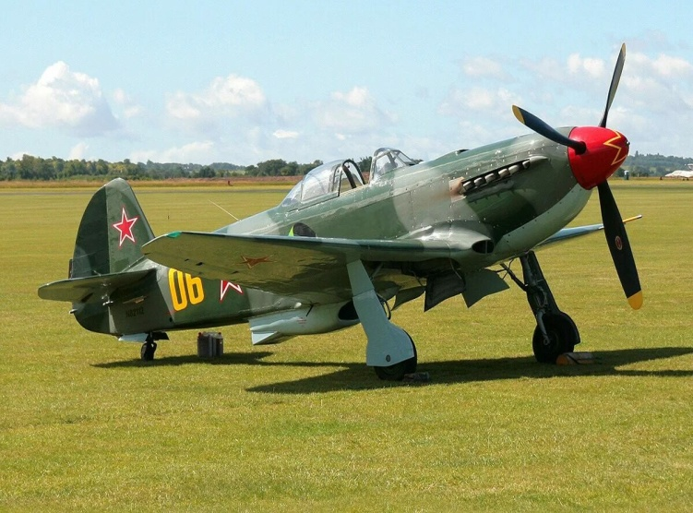

Приложение 3
Современное оружие

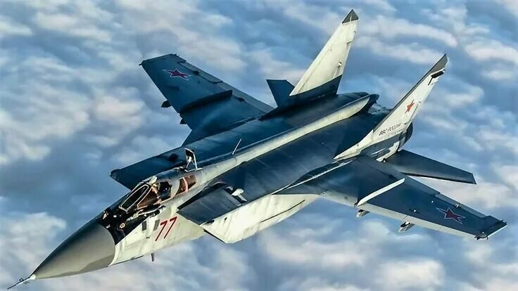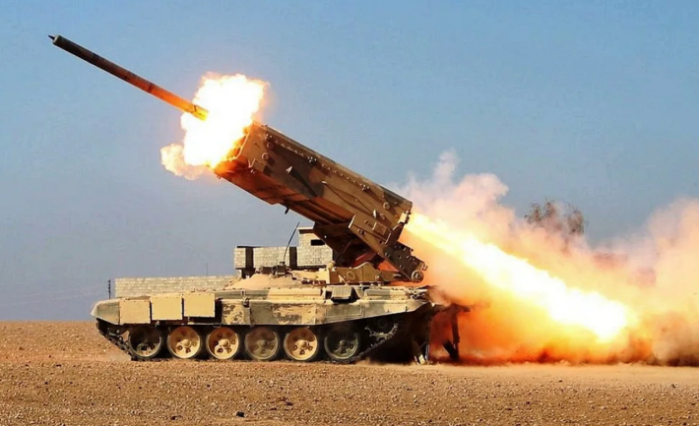
МиГ-31 [1] ТОС-1А «Солнцепёк» [2]
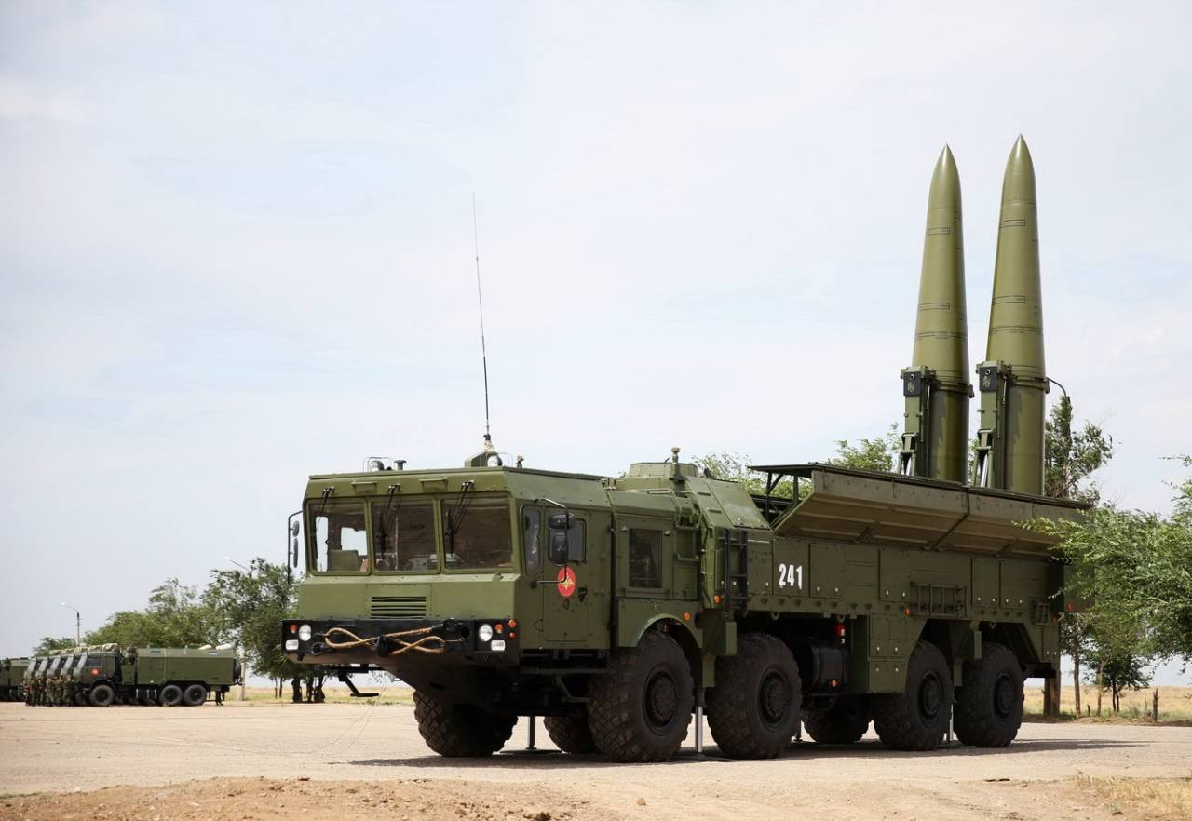
Ракетный комплекс Искандер {3]

Ракета Х-101 [4]
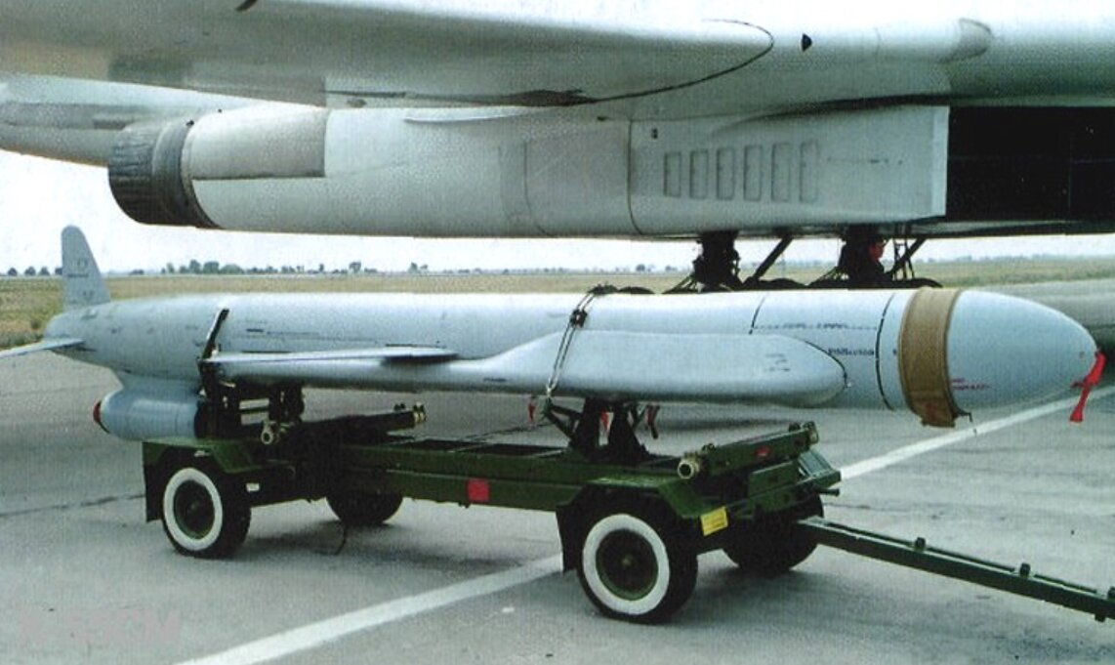

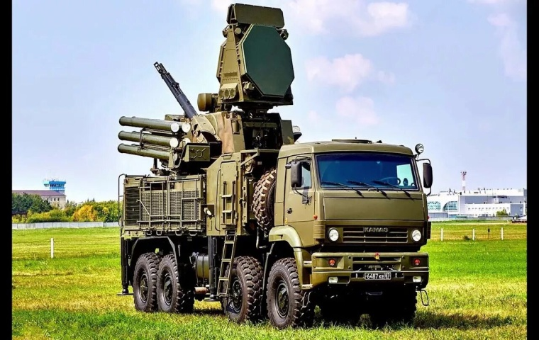 «Панцирь» [5]
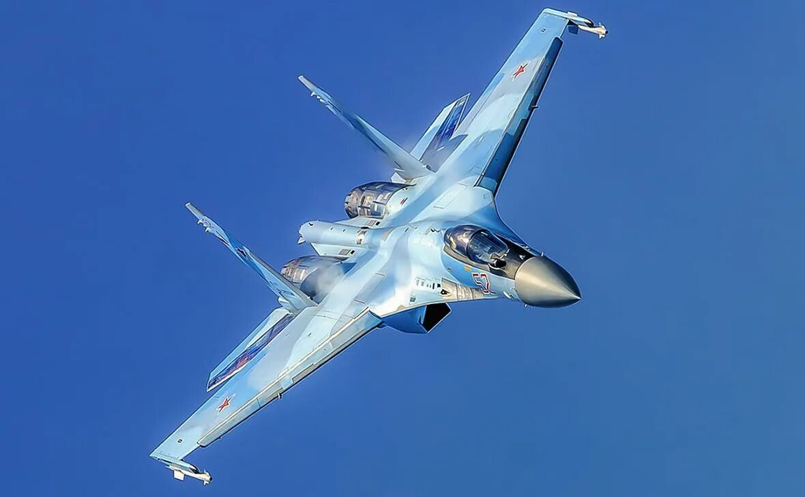
Су-35 [6]

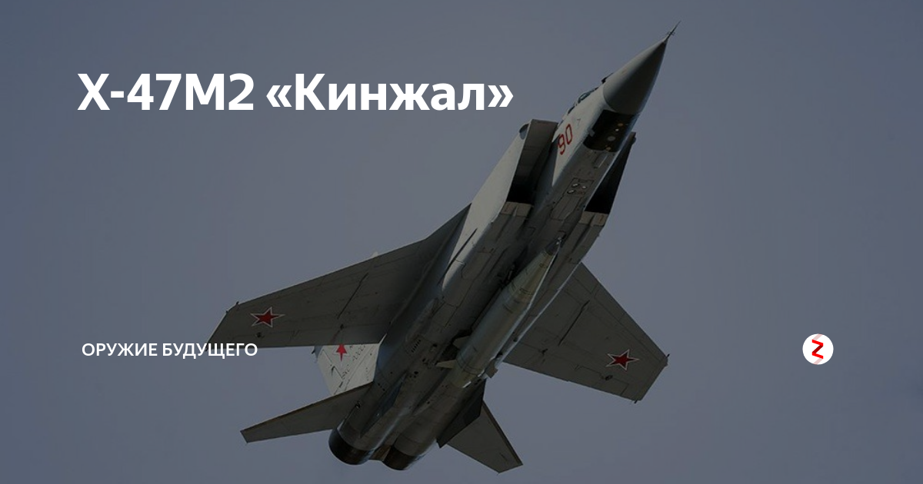 [7]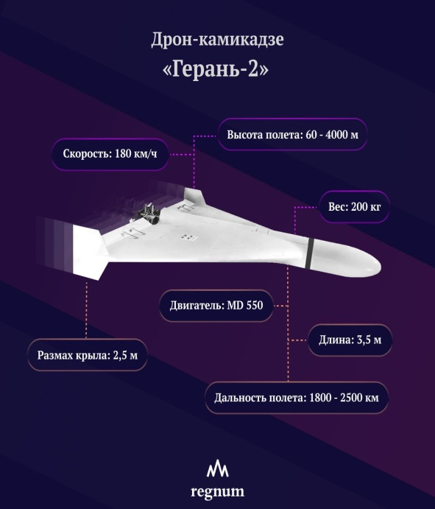 [8]

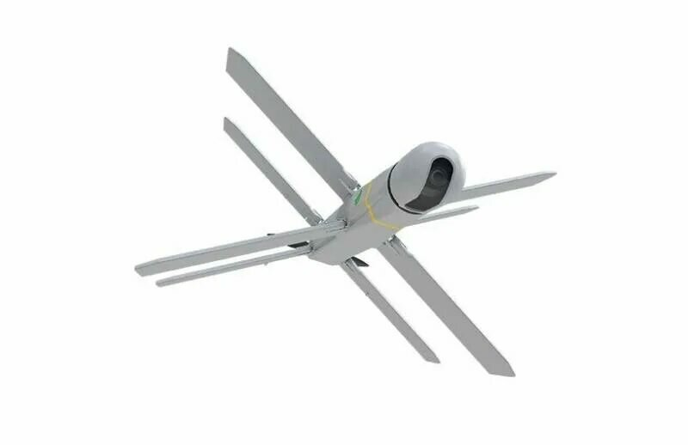«Ланцет» [9]

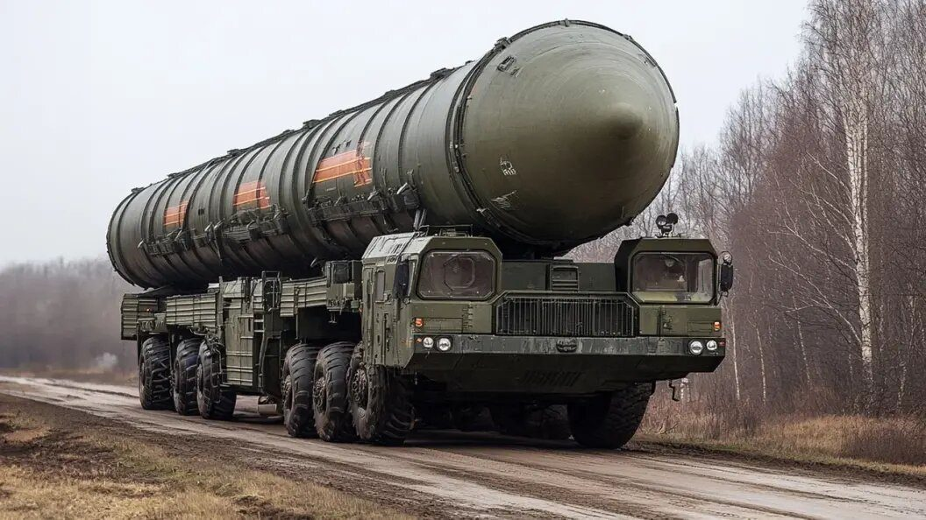
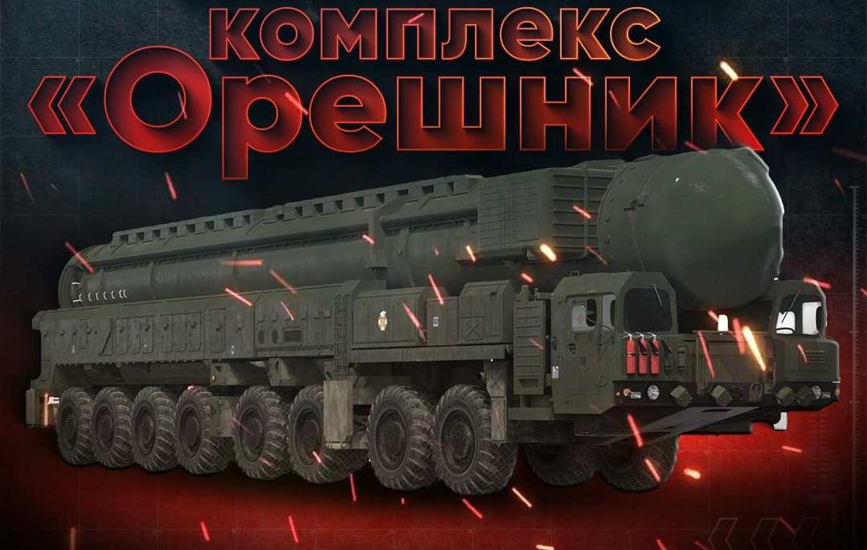 [1

